經濟部暨所屬機關因公出國人員報告書
（出國類別：開會）

Annual Asia Upstream會議
報告書

出 國 人： | 服務機關：中油公司探採事業部  職務：主任  姓名：陳建華
出國地點： | 新加坡
出國期間： | 97 年2 月27 日至3 月 1 日
報告日期： | 97 年 5 月 5日

摘 要

13th Annual Asia Upstream 2008由Global Pacific & Partners, London, 主辦，於97.2.28～29二天在新加坡Orchard Hotel三樓第二會議廳舉行，有來自世界各國的油公司或探勘公司及相關產業代表約201人與會，在二天的會議中共有27位各公司負責油氣探勘之主管及專家發表演說，說明他們在探勘油氣方面的努力，如資金取得，探勘投資組合等，亦有探勘公司在地主國發現經濟開採之天然氣後，建立LPG廠為發展基礎的案例。因金磚四國的堀起，使得能源需求吃緊，而在油氣產量無法充份供應市場的隱憂下，油氣價格不斷高漲；近十年來因產油國對油氣暴利意識的覺醒，自歐美油公司手中取回經營權，成立國營公司，並不斷茁壯成長，逐漸取代大型油公司，而成為掌控油源的新勢力，使得油氣探勘及蘊藏量的產生結構性的板塊移動。本次會議經由各油公司主持人及學者專家的報告中，瞭解亞太地區探勘活動進行的情形及油氣供需之現況，受益良多。
目 錄
摘要……………………………………………………………2
目錄……………………………………………………………3
- 行程……………………………………………………………4
- 心得
(一)原油市場需求及供應………………………………………..5
(二) 產油國的興起………………………………………………5
(三) 獨立之油氣探勘公司………………………………………10
- 結論……………………………………………………………12

- 行程

97.2.27 | 起程 台北至新加坡
97.2.28 | 出席 13th Annual Asia Upstream 2008會議
97.7.29 | 出席 13th Annual Asia Upstream 2008會議
97.3.1 | 返程 新加坡至台北

- 心得

- 原油市場需求及供應
大部份能源專家預估全球原油需求在1988至1995年間每天約66～67百萬桶應已趨近高峰，但在1995年前蘇聯(FSU)經濟自谷底翻揚，使需求沖破70百萬桶，12年後因中國及東南亞各國的掘起，使需求再攀上每天86百萬桶高峰，其中只有西歐及日本原油需求被壓抑，原因為西歐各國經濟發展被東歐國家拖住(尤其是西德)而遲緩，且歐洲政經發展已趨成熟，貨物運輸不限於車輛，同時使用效率較高的柴油取代汽油，因而使原油需求減緩，日本則因經濟發展遲滯及人口老化，而使原油需求未明顯增加。
全球對原油需求之成長是否已達滿足，若干數據顯示因次級房貸等問題，使全球經濟有衰退的跡象，但中國正迅速轉變為工業大國，每年均有二位數字的經濟成長，越南則緊跟在後，而印度因國內基礎建設(高速公路等)，已漸步完成，對能源的需求有後來居上的味道，另中東產油國，因高油價帶來的經濟繁榮，使得中東二億人口造就了不少中產份子，其對原油的需求亦令人咋舌。
但原油供給的上限為何，根據Energy Information Administration (EIA)的資料在2005年時生產高峰達每天73.8百萬桶後逐漸下降至2007年8月的72.5百萬桶，在老油田逐漸衰竭而新油田因鑽機能力及技術等問題，使探勘及開發受限，原油之供給似乎很難有較大的成長。而更嚴重的是全世界大約有500艘海域鑽機在2008年將超過其25年的耐用年限，甚至英國政府研究報告指出北海100個海域設施將近有半數需要升級或修護，才能繼續服務，此外石油開採人力之短缺亦是探勘工作無法持續成長的原因之一。
- 產油國的興起：
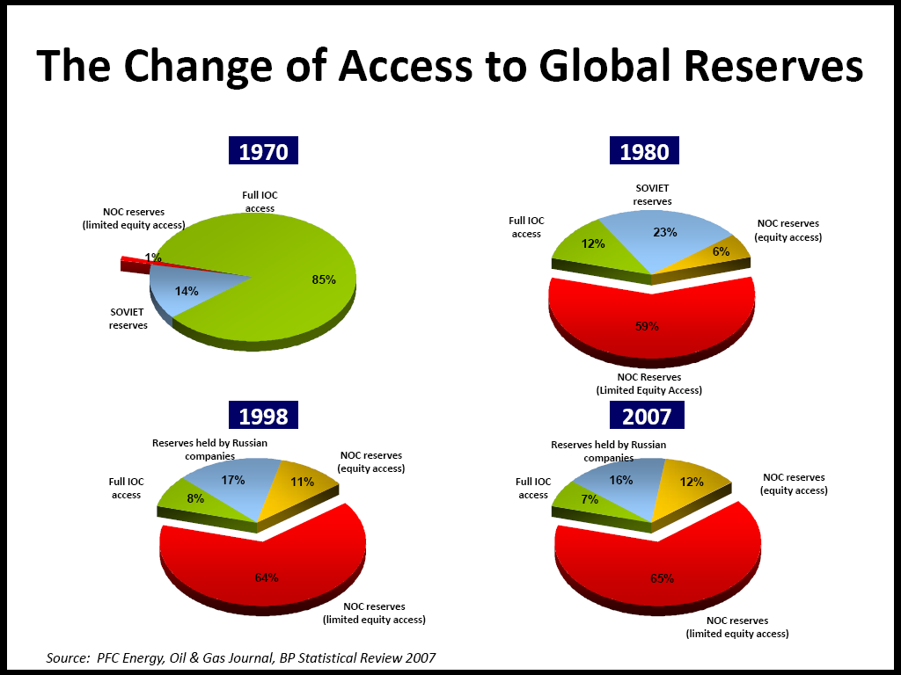  (圖一) | 石油輸出國家組織(OPEC)之團結及產油國意識的覺醒，使油源的分配產生自1970年後產生極大的變化，如今國營油公司已掌握全球約75％之油源而立於主導的地位，如圖一，全球油藏自1970年至2007年變化情形。

而全世界前20個原油蘊藏最高的國家(2006年)如圖二

Greatest Oil Reserves by Country, 2006
Rank | Country | Proved reserves (billion barrels)
1. | Saudi Arabia | 264.3
2. | Canada | 178.8
3. | Iran | 132.5
4. | Iraq | 115.0
5. | Kuwait | 101.5
6. | United Arab Emirates | 97.8
7. | Venezuela | 79.7
8. | Russia | 60.0
9. | Libya | 39.1
10. | Nigeria | 35.9
11. | United States | 21.4
12. | China | 18.3
13. | Qatar | 15.2
14. | Mexico | 12.9
15. | Algeria | 11.4
16. | Brazil | 11.2
17. | Kazakhstan | 9.0
18. | Norway | 7.7
19. | Azerbaijan | 7.0
20. | India | 5.8
Top 20 countries |  | 1224.5 (95%)
Rest of world |  | 68.1 (5%)
World total |  | 1,292.6

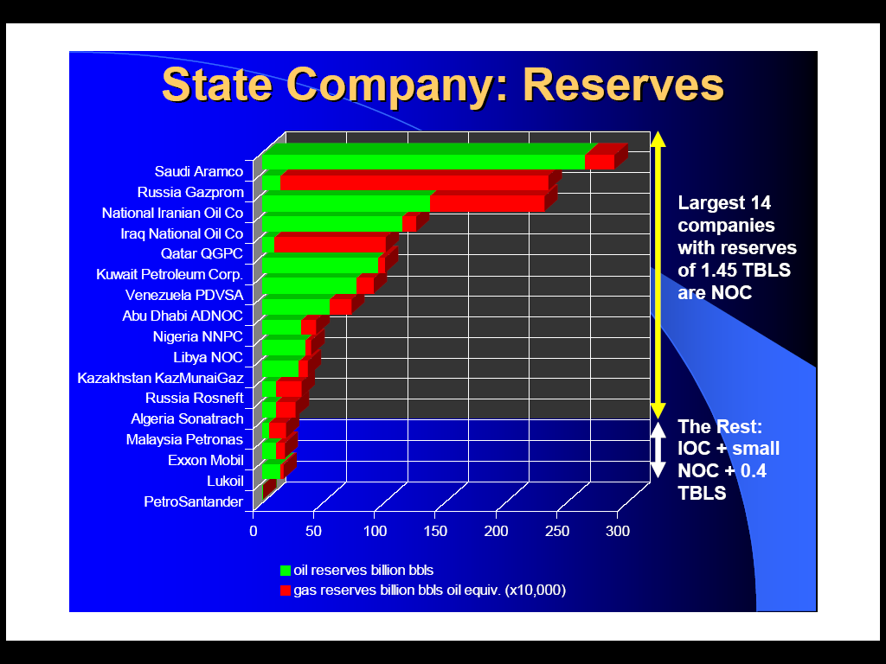  (圖三) | 國營油公司NOC ( National Oil Company)所擁有的油氣蘊藏，如圖三

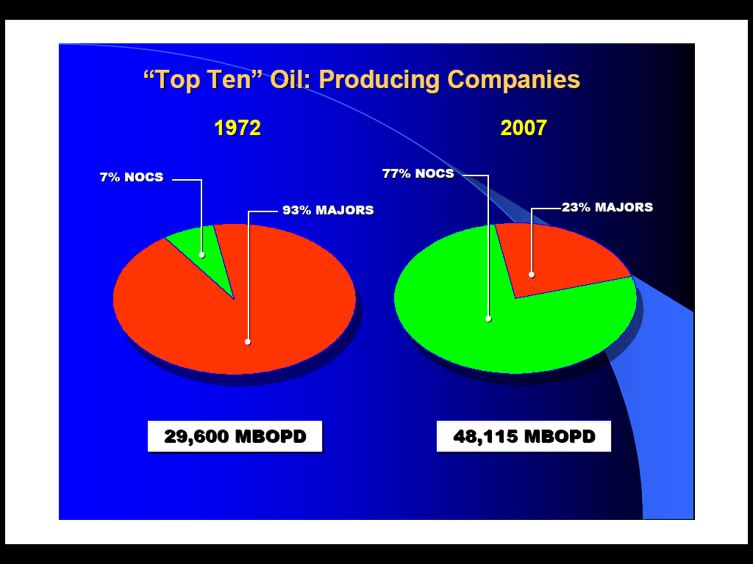  (圖四) | 目前10個最大產油國每天產油量之變化情形，如圖四  由1972年時主要油公司占93％，至2007年下跌至23％，反觀國營公司則由7％上升至77％。

國營油公司因油源取得大量資金轉向至其它國家進行探勘工作，取得更多油源，成果相當豐碩，在亞洲各國中居領導地位的有馬來西亞、中國及印度

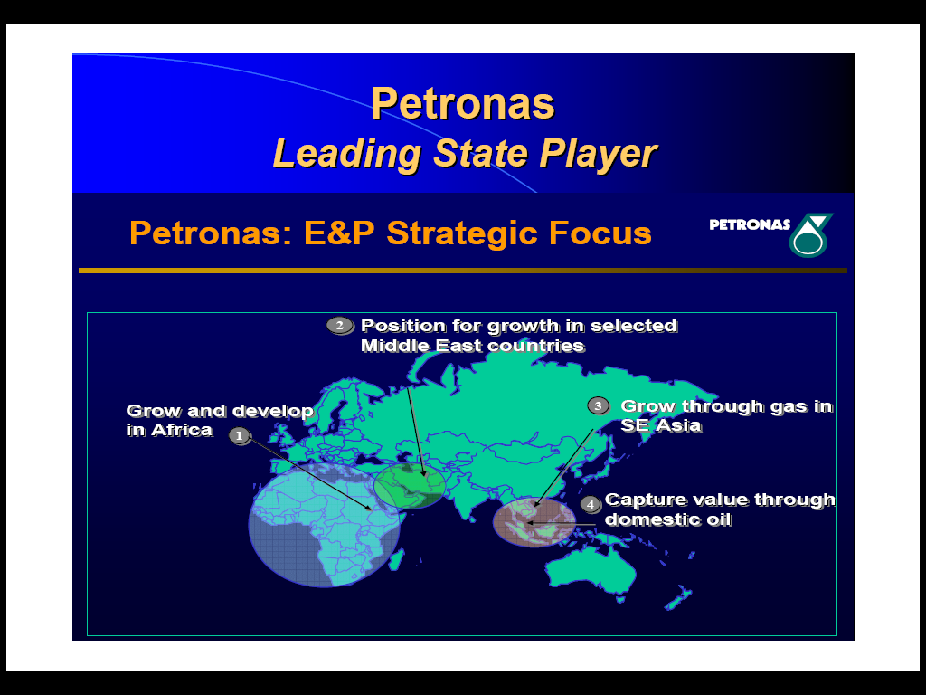  (圖五) |  | 馬來西亞國營油公司PETRONAS，以自產原油之資金為基礎在東南亞泰國、越南等國家進行油氣探勘開發及下游管線、煉製設備之投資等，並憑藉這些經驗將觸角延伸至中東及非洲等國家，績效相當豐碩，如圖五
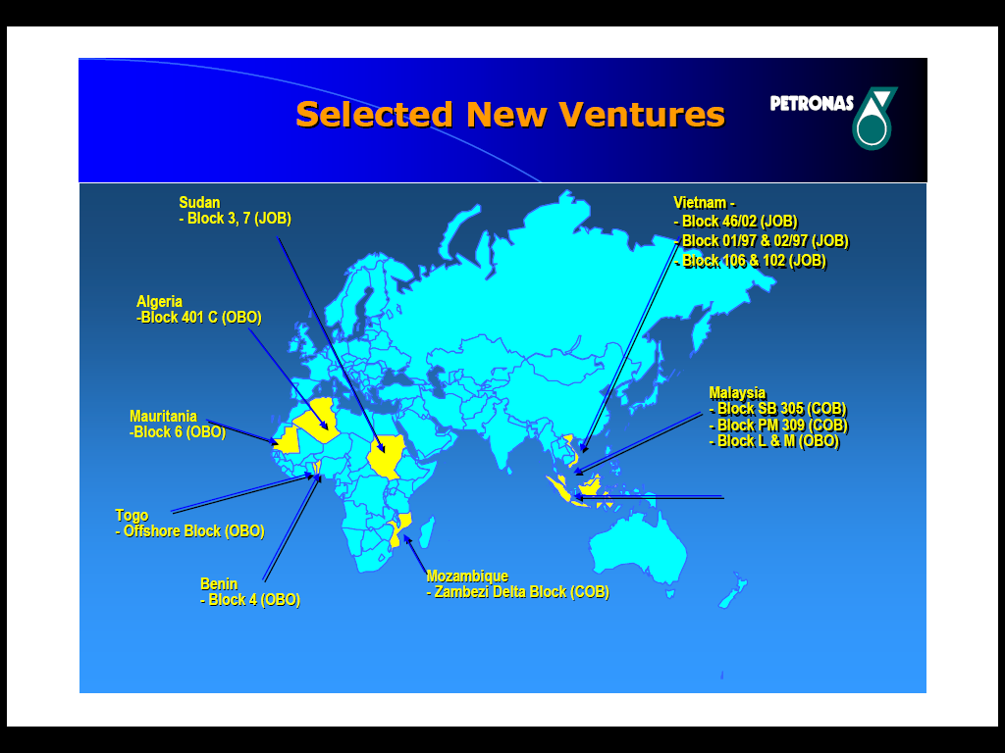 | 圖六、PETRONAS在各國進行上游探勘工  作

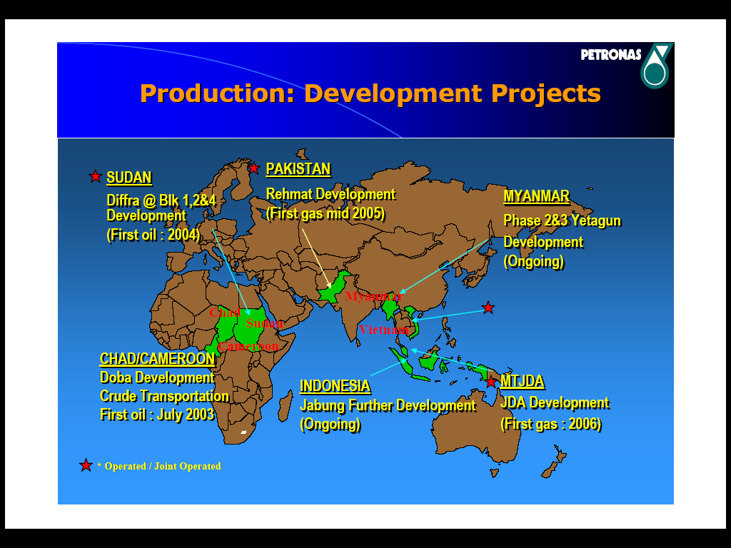 | 圖七、PETRONAS在各國參與開發生產工作

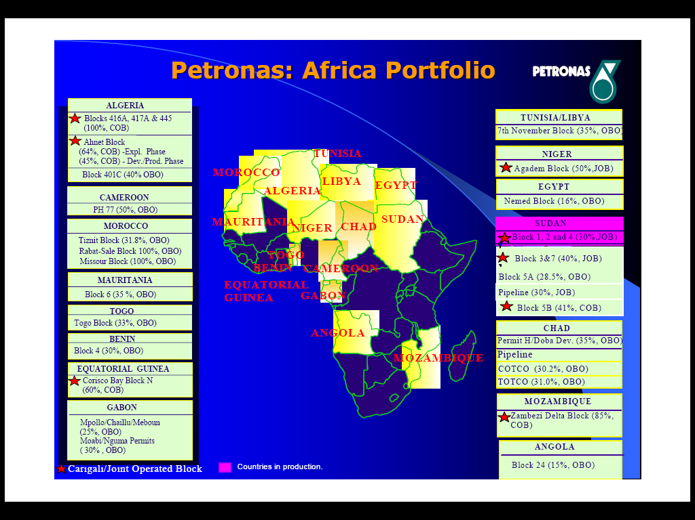 | 圖八、PETRONAS在非洲探勘情形

中國
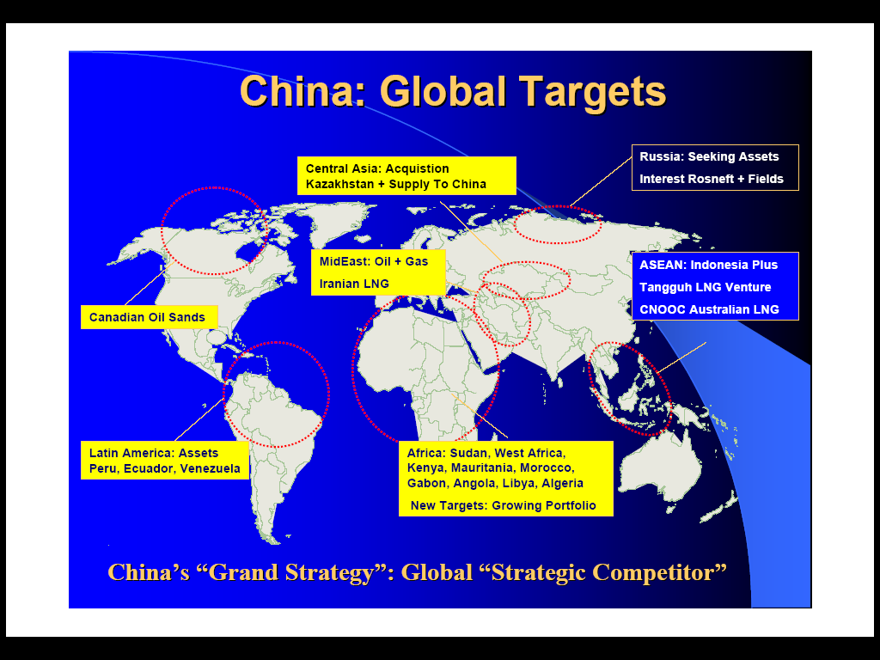  (圖九) | 中國CNPC已躋身為國際大油公司，不僅擁有可觀的油源，同時提供石油工程及技術的服務。  該公司有能力製造各項石油設備，執行震測、鑽井、管線及海域結構之建造等服務合約，該公司成長之速度令人羡慕。

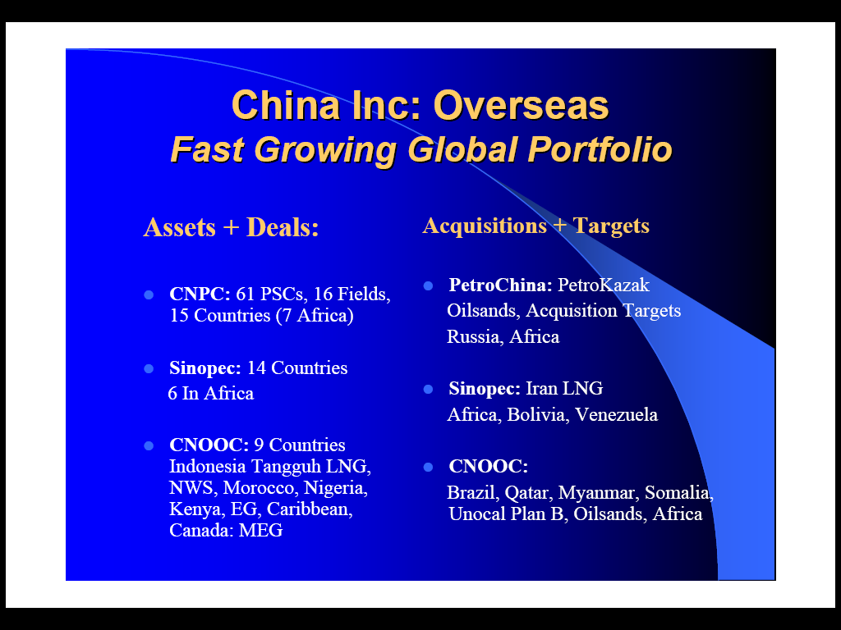  (圖十) | CNOOC所屬之CNOOEC中國海洋工程公司，在2007年分別在巴西、越南、澳洲、印尼(東、西爪哇)、渤海(Conooco Phillips)、中南海、韓國等國家地區進行海域或平台的興建工作。該公司曾有興建74座護井台，78座工作平台、6個單點錨泊及7個浮筒油槽等豐富經驗，本公司海域開發工作似乎可尋求與該公司合作的機會。

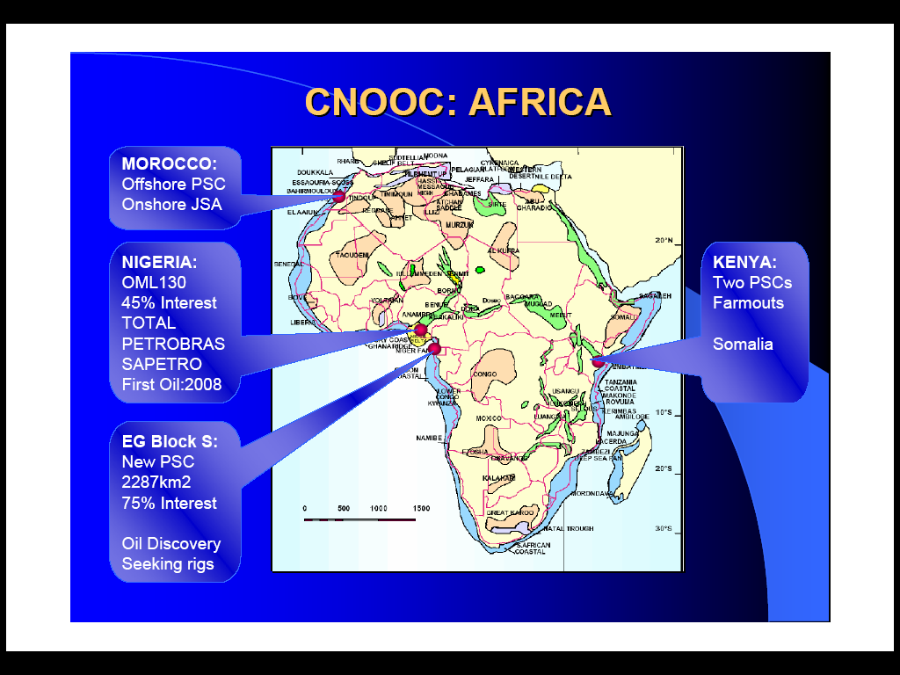  (圖十一) | 圖九至圖十顯示中國CNPC, CNOOC Sinopec Petro china之全球投資組合，及Cnooc在非洲探勘情形，圖十一為中國各油公司與拉丁美洲各國簽訂合約探勘意願的情形。

印度
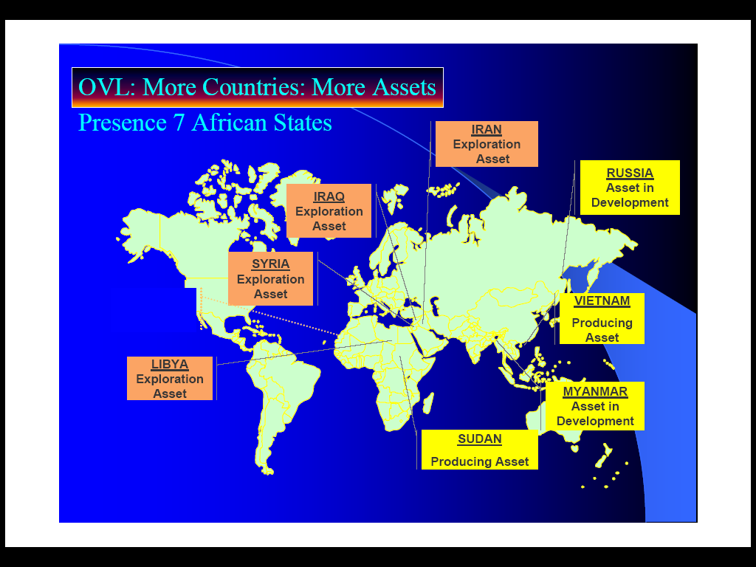  (圖十二) | 印度在世界各國進行油氣探勘、開發及生產之情形，如圖十二

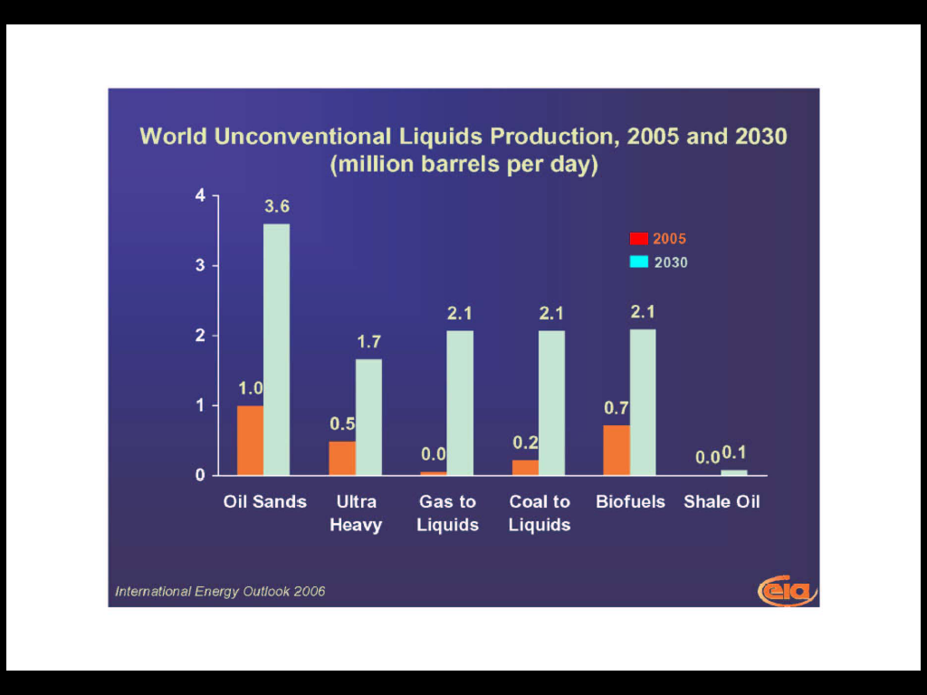  (圖十三) | 國際油公司20～30年內逐漸喪失油源之優勢，因而轉向研發非傳統的油源開發工作，並向海域深海探勘，其中非傳統油源的需求預計至2030年之情況如圖十三

在美國Devon公司集合Exxon Mobil, ConocoPhillips等大油公司在墨西哥灣6,500呎水深探井，每口井費用高達1億美元，同時在2007年7月，大型油公司已集資在墨西哥灣東邊10個不同氣田構建一座生產平台，每天產量可高達10億立方呎。這些工程均是技術的極大挑戰。

- 獨立之油氣探勘公司
在這次會議中約有20個獨立探勘公司簡報其公司營運情形及投資組合等，這些公司均集資先購買油藏並生產取得現金後在澳洲、美國或英國倫敦等地掛牌上市，取得市場資金再投資尋找最佳的目標盆地進行探勘，有的成果豐碩，有的面臨資金的壓力(主要是探勘費用的高漲)。以下為二個獨立探勘公司經營的情行：
  - Nido petroleum Limited
該公司為在澳洲上市發行之油氣探勘公司，資本額約為10億澳元，其投資策略係在菲律賓西北海域Palawan盆地進行油氣探勘及開發生產工作，該公司認為選擇菲國海域之原因為：
(1).菲國油氣服務合約及生產稅捐等在亞洲地區是最合理的。
(2).Exxon Mobil, Chevron, Petronas Cnooc等大油公司重新返回該區域進行探勘工作。
(3).在Palawan盆地鑽了70口探井，成功率達76％，另Shell公司在Malampaya礦區鑽獲5.35億桶蘊藏之油氣田，而在深海地區尚未有任何探勘活動，惟潛能相當大。
該公司現正在Galoc礦區進行開發工作，每天可產油12,000桶(DST結果)，預計2008年4月投產。

  - Inteloil Corporation
Inteloil創立於1997年為在巴布亞新幾內亞從事油氣探勘、煉製及銷售的整合型公司，分別在美國、加拿大及巴布亞新幾內亞公開上市，市場資金約7.29億美元。
該公司在新幾內亞取得４個探勘執照及２個保留區，總探勘面積達33,280平方公里，其中ELK-1號井於2006年鑽獲天然氣日產量達１億立方呎。
因此該公司計畫在該國西南Napa Napa地區(原有煉油廠，煉量每天32,500桶)，再投資50～70億美元，構建每年可處理9～10百萬噸之LNG廠，同時將原有碼頭升級以輸出LPG，該公司與巴布亞新幾內亞政府充份合作提升該國的經濟發展及就業機會，整體投資規畫相當完善。
在過去20年，美國的一些獨立油公司如Anadarko及Devon經由多次併購而成為超級獨立公司，資本額均超過400億美元以上，而Apache 、XTO等公司則緊追其後。回顧十年前Unocal公司是當時美國最大的獨立公司，如今已不存在；在面臨如此競爭的環境，如何降低探勘投資風險，降低開發生產費用及研發新的開採技術，均是這些超級獨立公司要設法克服的問題。

- 結論

  - 為取得油源，多油公司或獨立探勘公司間的競爭將愈嚴苛，讓入或取得礦區的成本越來越高，對政治風險高國家之探勘也愈形慎重。
國營油公司及國際油公司幾乎壟斷全球的油源，獨立探勘公司面臨較大的挑戰，本公司未能在10年前在油價尚低時積極進行國外探勘，錯失良機，除要設法尋找與大油公司進行策略聯盟之機會外，基於使現有的資產最大化的理念，加強國外生產礦區的開發生產，積極探勘已取得的礦區，並在國內、海域積極進行探勘。
  - 過去10年來全球對油氣鑽探及開發設備的投資偏低，原有設施均已老舊面臨淘汰、降級或整修的穹境，海域鑽機不僅租金高昂，且供不應求，嚴重影響全球油氣探勘及開採工作之進行，本公司F構造開發工作、兩岸合作探勘及國外探勘均面臨同樣的問題。
  - 探勘人力的短缺不僅是油公司的問題，也是鑽井或油氣服務公司的問題，公司間挖角的情形嚴重，亦使得探勘與開發工作難以推展，本公司探勘亦面臨嚴重的人力斷層，所幸目前已積極進用新人。
  - 因油價高漲，使得國際油公司紛紛向深海海域探勘，同時向油砂、煤層等開發技術之領域投資，並試圖取得領先的地位。此舉將可能改變今後探勘之方向。

參考資料：13th Annual Asia Upstream 2008簡報資料

